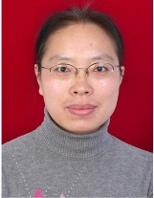彩色照片 | 姓名 | 张广梅 | 学历 | 研究生 | 职称 | 副教授
 | 所属部门 | 计算机系
 | 联系方式 | 15666086538
 |  | lotus@sdau.edu.cn
教师简介
1995年和1998年分别在山东科技大学信息科学与工程学院毕业，获学士、硕士学位。1998年至2002年在山东农业大学信息科学与工程学院任教，2006年毕业于中国科学院计算技术研究所，获博士学位
教学工作
从事C/c++、数据结构、编译原理 算法设计与分析等课程的教学工作
研究方向
软件可靠性测试
科研教学项目
标志性成果

